我们目前的参赛项目分为两个部分，一个是可执行部分，另一个是不可执行部分。将Virtual-Piano-master-executable解压后为可执行部分，可运行virtual piano.exe来执行。而另外一个压缩文件为不可执行的，由于时间关系没有完全调试好，存在一些问题，为项目的后续进展（即更高级别的赛事）所用。

可执行部分若要让源代码编译通过并运行，需要进行如下设置：

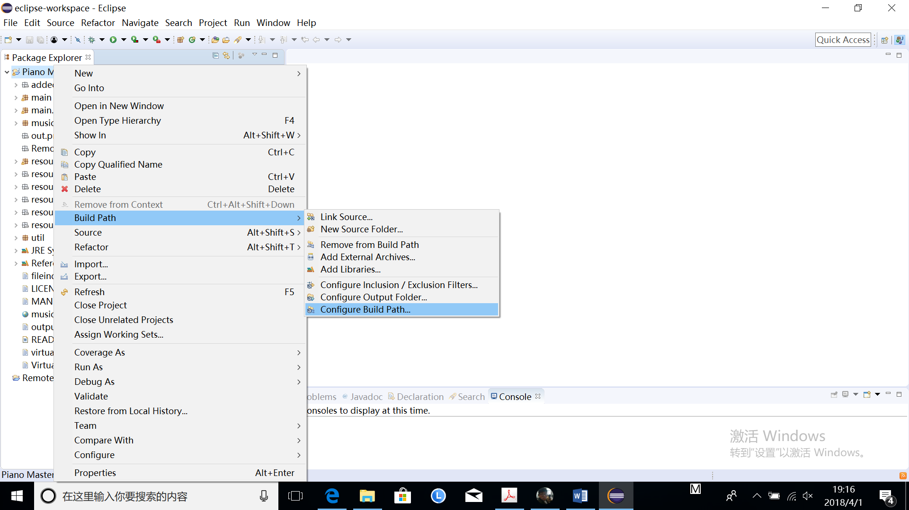

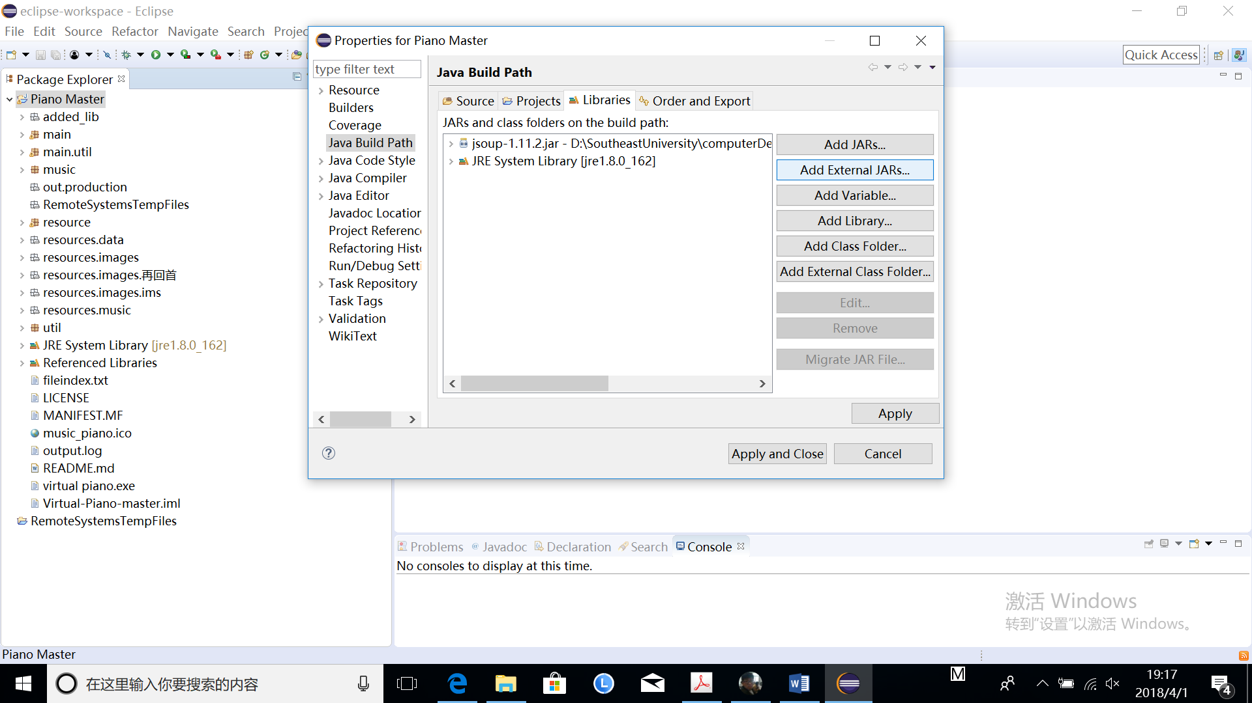

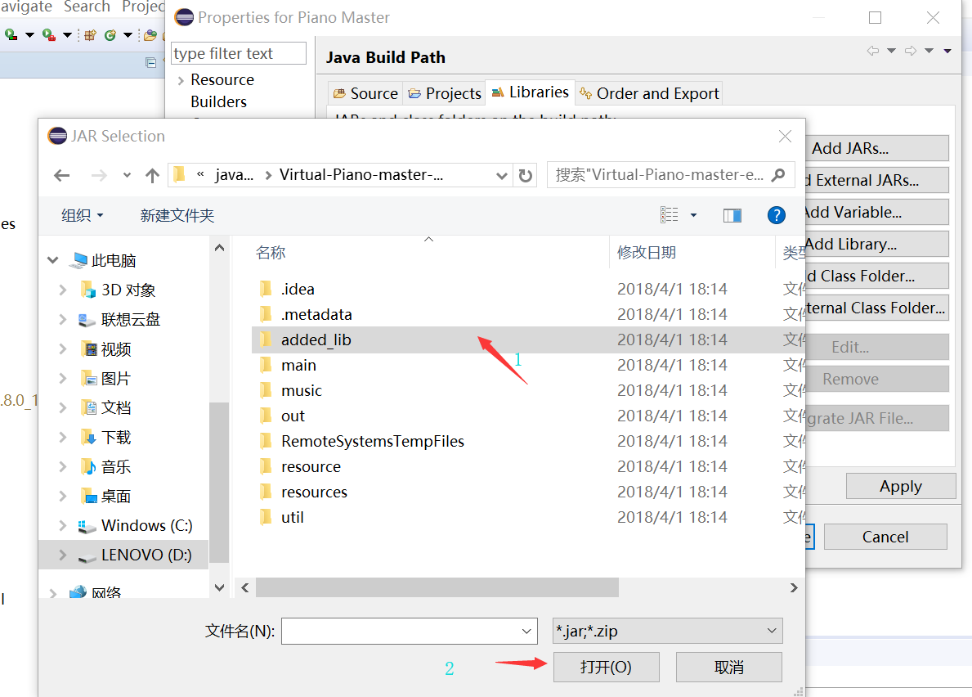

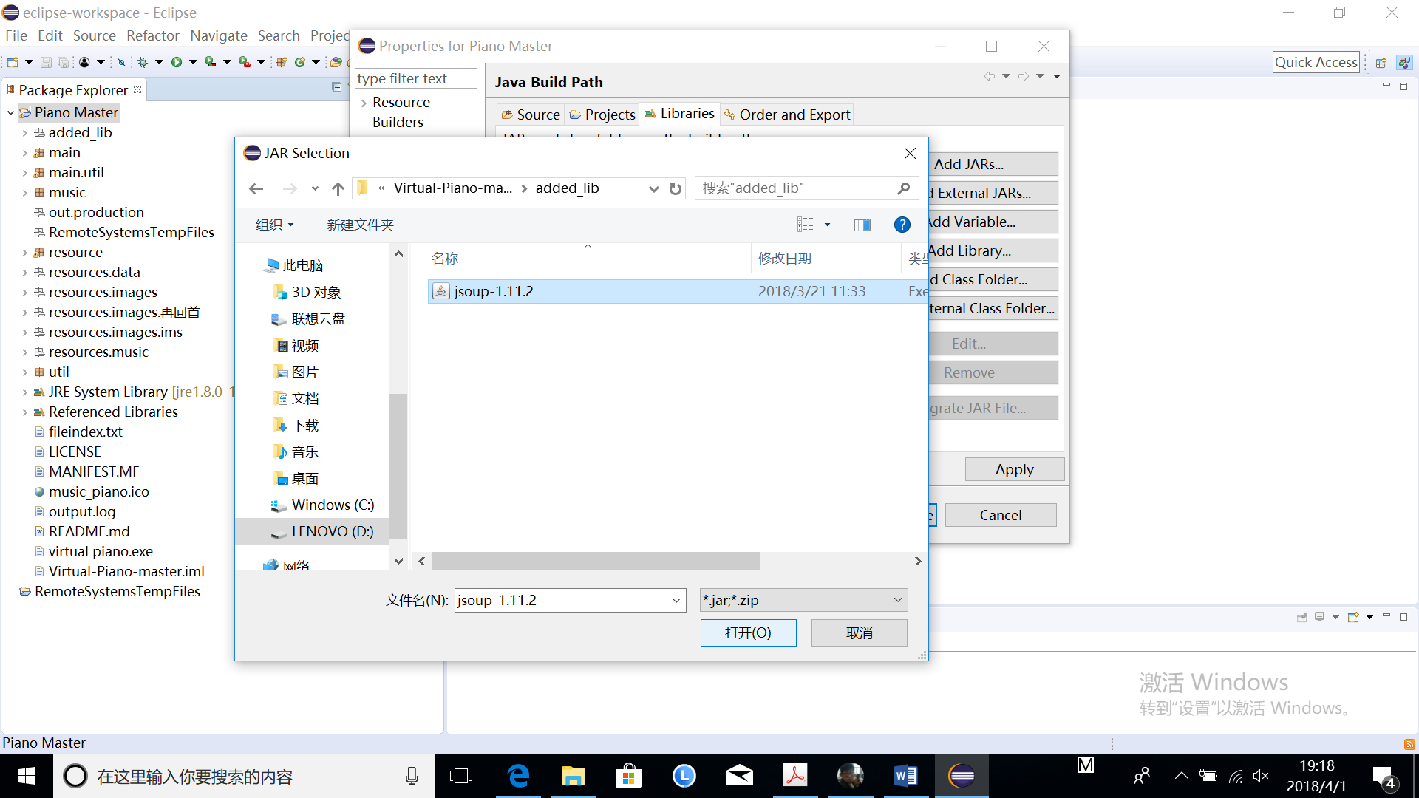

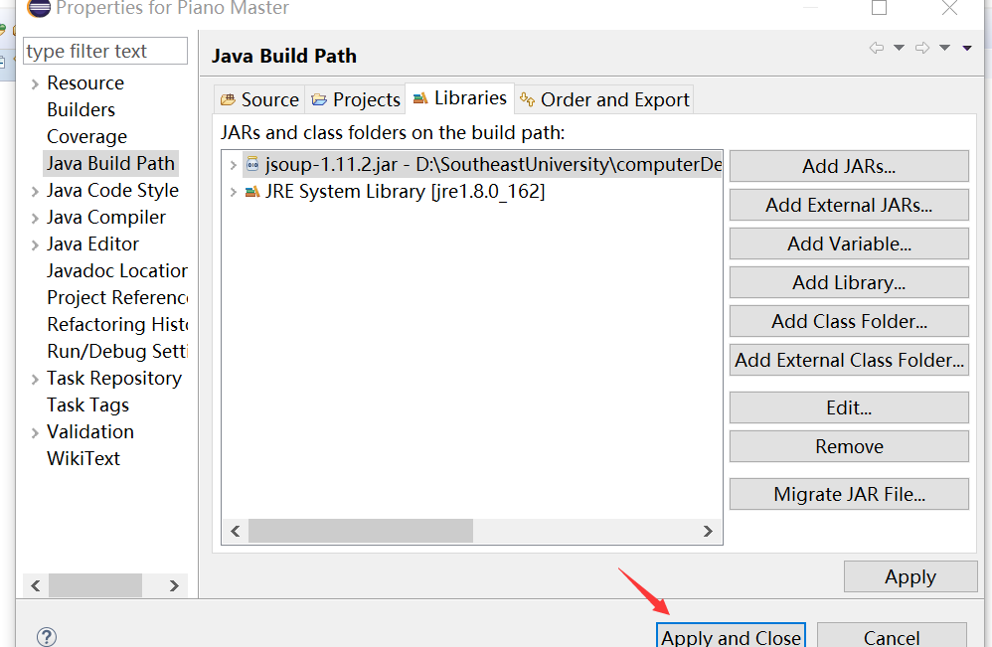

完成设置，编译通过，可运行。

pip install --upgrade opencv-python

pip install image

霍夫线变换会有好几条重叠的线段。（已解决）

Space应该动态变化。

参赛者：

李想(04016543)

张铭麟(04016325)

蒋明俊(06A16232)